**蛋白粕】继续关注天气和单产调整 预计颓势暂时难改**

金融界 09-04 10:58

　　▌市场分析及交易建议：

　　8月USDA供需报告预估美豆单产49.4蒲/英亩、Pro Farmer预估48.5蒲/英亩、但Pro Farmer在过去15年的预估中有10年低于美豆终产，所以市场现在对单产存在极大分歧，而单产直至最后收割谁也不能准确预判，超过10天以后的气象预报准确性就令人怀疑，而气温和降雨对单产的影响又无法精确量化，因此我们说今年美豆的交易应该说极其困难。最新美国干旱监测显示截至8月29日，全美受干旱影响的面积占比小幅上升，由一周前的24.81%升至25.76%。不过大豆主产区受干旱影响的面积占比从一周前的12%降至11%；USDA公布的美豆优良率也相应上调，截至8月27日由一周前60%上调至61%，总体而言过去数周大豆生长状况在朝好的方向发展。9月大豆将进入生长和(100.60 -0.32%)成熟的最后时期，往年9月下旬美豆陆续开始收割。不过现在天气和单产仍存在变数，气象预报显示未来5-7天美豆大部分主产区将出现有利降雨，不过气温也将低于往年正常水平。现在市场开始有声音担心9月可能出现早霜，而气温过低光照不足对大豆粒重增加不利，也可能影响大豆单产。我们初步猜测9月供需报告单产在49-49.4区间，鉴于目前最重要的仍然是单产，直接影响到美国平衡表中的库存消费比变化，只要单产不低于49，2017/18年度美国库消比仍较2016/17年度上升，价格缺乏大涨依据。9月报告或为市场提供更多指引，此前可能CBOT都将表现波澜不惊。

　　国内方面，7月进口大豆1008万吨，创下单月进口量历史最高纪录。8月及以后进口量有所下降，不过8月下半月国内买船增加，远期进口大豆数量明显调增。库存方面，港口和油厂大豆库存仍在历史同期高水平，但已经从最高水平开始回落。整个8月开机率保持高水平，虽然有油厂豆粕胀库停机，也有地区因环保问题影响开机，但豆粕供给总体充裕。下游成交在8月转好，截至8月31日整个8月豆粕日均成交量17.1万吨，相比7月仅10.39万吨，6月11.39万吨。油厂豆粕库存连续4周下降，截至8月27日由103.35万吨降至99.67万吨。如我们在7月月报中所述，目前华东地区豆粕10-1月基差报价已经从之前的负基差变为60-80。未来豆粕单边将继续跟随美豆，关注点也集中在天气和单产变化上，国内供需好转背景下基差有望保持稳定。

　　关注重点：9月供需报告单产预估。国内油厂开机率及豆粕成交量、油厂豆粕库存

　　行情回顾：下跌为主

　　8月美豆走势以下跌为主。8月1日主力11月合约急跌36.6美分/蒲，因当周美豆优良率由57%上升至59%，高于市场预期57%；同时气象预报显示，未来广大美国中西部气温将降低，而8月2-4日受干旱影响的达科他等州将迎来降雨，天气转好将有利于大豆生长，给盘面施压。天气在转好的同时，8月10日备受市场关注的USDA月度供需报告，完全超出市场预期47.4给出49.4蒲/英亩的单产预估，当天美豆再度下跌29.2美分/蒲。随后美豆持续弱势运行，最低下探至921美分/蒲。8月21-24日Pro Farmer田间巡查公布的豆荚数低于往年同期、单产预估48.5蒲/英亩虽然导致盘面有所走高，但总体也就停留在940美分/蒲附近窄幅震荡。

　　美豆：9月仍密切关注天气和单产

　　新作：9月下旬陆续开始收割，最终单产仍有变数

　　8月里比较重要的事件——月度供需报告和Pro Farmer田间巡查的具体细节我们在此处不再赘述，详情可参考周报。由于去年超高单产导致已有经验失效，另外USDA预估49.4蒲/英亩、Pro Farmer预估48.5蒲/英亩、但Pro Farmer在过去15年的预估中有10年低于美豆终产，所以市场现在对单产仍然存在分歧，而单产直至最后收割谁也不能准确预判，超过10天以后的气象预报准确性就令人怀疑，而气温和降雨对单产的影响又无法精确量化，因此我们说今年美豆的交易应该说极其困难。在此我们首先来看现状：最新美国干旱监测显示截至8月29日，全美受干旱影响的面积占比小幅上升，由一周前的24.81%升至25.76%。不过大豆主产区受干旱影响的面积占比从一周前的12%降至11%；USDA公布的美豆优良率也相应上调，截至8月27日由一周前60%上调至61%，总体而言过去数周大豆生长状况在朝好的方向发展。9月大豆进入生长和成熟的最后时期，截至8月27日结荚率已经达到93%，落叶率6%，到9月下旬大豆就将陆续收割，届时单产将逐渐明朗。其次我们对未来进行展望：如下图所示，根据WPC在当地时间9月2日发布的降水预报，未来5-7天美豆南北达科他、内布拉斯加、明尼苏达南部及爱荷华州降雨仍显不足，另外美国东部气温低于往年正常水平，现在市场开始有声音担心9月可能出现早霜，而气温过低光照不足对大豆粒重增加不利，也可能影响大豆单产。

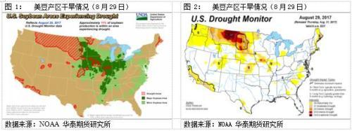

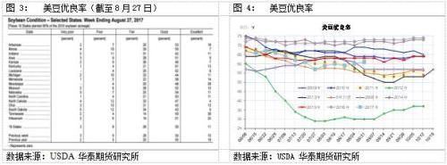

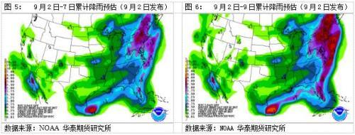

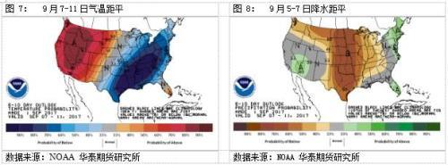

　　旧作：出口强劲，中国买需旺盛

　　周度出口报告显示截至8月24日一周，美国出口持续表现强劲，美国2016/17年度大豆出口订单净增12万吨， 2017/18年度大豆出口订单净增15.6万吨，当周大豆出口装船68.7万吨。至此2016/17年度累计出口订单达到6084.3万吨，累计出口量5740万吨；2017/18年度大豆出口订单1150万吨，和去年同期相比低38.7%。

　　8月下旬USDA还频繁公布私人出口商销售大豆的报告，为数不少都是销往中国，2017/18年度交货。中国采购明显增加，一方面因榨利改善，另一方面由于市场普遍看好远期基差、远期基差合同成交放量、且中国四季度采购节奏本就偏慢。巴西2016/17年度大豆大丰收，根据Abiove预估产量达到1.138亿吨，年增幅1760万吨，然而由于雷亚尔升值叠加豆价低迷，巴西农民销售进度缓慢，Abiove预估2016/17年度巴西累计出口为6400万吨，较去年近增加1241万吨，因此巴西大豆结转库存增加。阿根廷大豆出口节奏也慢于往年同期，因此在接下来的时间南美大豆可能对美豆出口形成竞争。正因为此，我们在前文中也提到过，周度出口销售报告显示截止8月24日美国2017/18年度大豆出口订单1150万吨，和去年同期相比仍然低38.7%。不过我们看到，近几周中国采购美豆积极性明显增加，和南美大豆出口缺乏竞争力有关。中国最为最大买家，目前巴西大豆9-11月船期贴水高于美湾和美西，中国进口美豆成本更低。

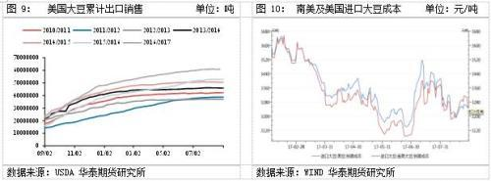

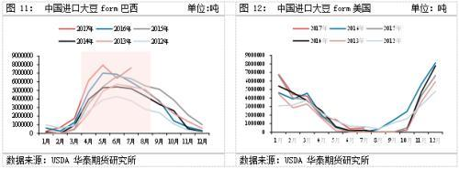

　　8月美国国内压榨还存在重大利好：8月22日美国商务部公布初步裁决，对阿根廷两家公司生产的生物柴油分别征收50.29%和64.17%反补贴关税，阿根廷廷其它公司一律征收57.01%反补贴关税；对印尼两家公司生产的生物柴油分别征收68.28%和41.06%反补贴关税，印尼其它公司一律征收41.06%反补贴关税。如此之高的反补贴关税将把两国生物柴油彻底拒绝在美国门外，美国可能从其他产地增加一部分进口，不过美国国内压榨大豆和菜籽等原料用于生产生物柴油的需求预计将大大增加。

　　8月15日NOPA发布的最新数据显示7月美国压榨量高于预期，为1.44718亿蒲，高于6月的1.38074亿蒲，高于去年同期1.43715亿，同时是历史上同期第二高点。2016年9月至2017年7月累计压榨大豆16.4262亿蒲，和去年同期累计相比增加0.07%。

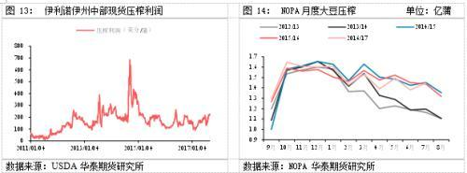

　　9月供需报告为后市提供指引

　　USDA8月供需报告预估美豆单产为49.4蒲/英亩、Pro Farmer预估48.5蒲/英亩、但Pro Farmer在过去15年的预估中有10年低于美豆终产，考虑到8月供需报告公布前的优良率为60%，当前优良率为61%，后期如果优良率如果没有太大变动，我们初步猜测9月供需报告单产在49-49.4区间。市场上机构对美豆单产意见分歧，Informa最新报告预估单产49.4蒲/英亩，而AllendaleInc预估47.1蒲/英亩。而鉴于目前最重要的仍然是单产，单产直接影响到美国平衡表中的库存消费比变化，9月报告或为市场提供更多指引。

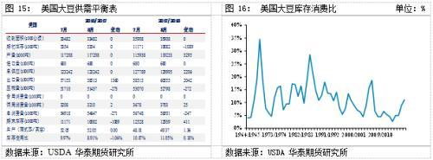

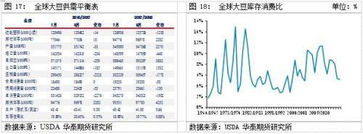

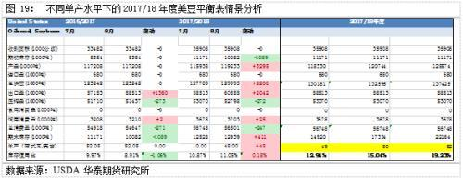

　　南美：目前并非市场交易重点

　　Anec称巴西8月出口大豆570万吨，为历史同期最高，Anec还称农民恢复销售，而此前他们寄希望于价格改善而推迟出口。美元兑雷亚尔汇率在3.15附近波动，货币升值和全球豆价低迷不利于农民提高大豆销售热情，8月还出现罢工堵塞道路影响运输的事件，因此出口增加不及产量增加，年度大豆结转库存将增加。巴西每年9月中旬开始播种新季大豆，随着美国大豆关键生长期结束、大豆单产确定直至迎来收割性季节低点，市场关注焦点将逐步转移至南美播种面积、天气情况等因素，但目前南美并非市场交易重点。

　　阿根廷2016/17年度大豆产量，罗萨里奥谷物交易所预估为5730万吨，布宜诺斯艾利斯谷物交易所预估为5750万吨。另外，阿根廷总统大选，在前总统和现任总统马克里党派候选人的议会初选投票后，阿根廷比索汇率上涨，汇率走强对出口不利。另外市场有传言马可里为确保农民选票，可能在2018年开始就下调大豆出口关税5%至25%，而此前的规定是2018年1月起每月下调0.5%，不过这种改变概率极低。

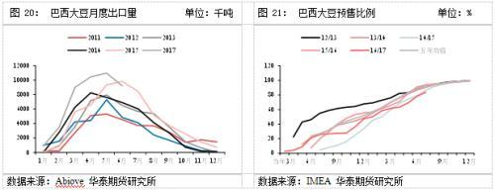

　　豆粕：8月国内供需有所好转

　　7月进口大豆1008万吨，创下单月进口量历史最高纪录。8月及以后进口量有所下降，不过8月下半月国内买船增加，远期进口大豆数量明显调增：9月750万吨，10月720万吨，11月880万吨，12月850万吨。按此预估2017年全年中国进口大豆将近9500万吨，较去年增加14%。库存方面，港口和油厂大豆库存仍在历史同期高水平，截至9月1日港口大豆库存737.85万吨，月初最高将近750万吨；截至8月27日油厂大豆库存570.76万吨，月初最高接近610万吨。整个8月开机率保持较高水平，虽然有油厂豆粕胀库停机，也有地区因环保问题影响开机，截至8月4日一周50.85%，截至8月11日一周54.18%，截至8月18日一周54.21%，截至8月25日一周55.42%，截至9月1日一周52.32%，豆粕供给仍充裕。

　　下游成交在8月转好，截至8月31日整个8月豆粕日均成交量17.1万吨，相比7月仅10.39万吨，6月11.39万吨。油厂豆粕库存连续4周下降，截至8月27日由103.35万吨降至99.67万吨。我们在7月月报中就提到过，“由于8月大豆到港量将有所下降，基差低迷、远期大豆盘面压榨利润不佳，再加上10月是季节性进口低点，因此未来现货基差有望走强”，目前华东地区豆粕10-1月基差报价已经从之前的负基差变为60-80。另外我们需要关注环保对整个产业链的影响，8月底山东日照几家油厂仍在停机中，生产和提货均受到影响。

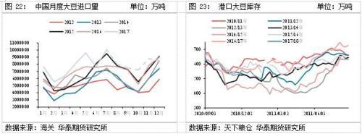

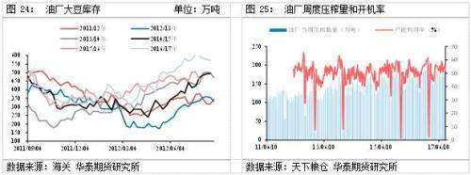

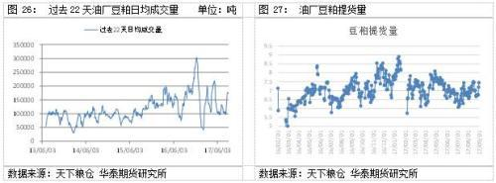

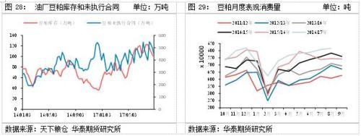

　　下半年豆粕需求向好

　　农业部数据显示7月生猪存栏环比降0.7%，同比降4.8%，能繁母猪存栏环比降0.9%，同比降4.2%。8月猪价出现较为明显上涨，周度22省市生猪平均价显示，价格由6月初最低的12.82元/千克涨至14.64元/千克。押注9月份行情，压栏使得供应面稍紧，北方地区受降雨影响，加之9月开学临近，集中采购开启，屠企收购量增加，利好猪价上涨。存栏到底多少我们似乎一头雾水，不过去年高养殖利润下的存栏增加应该确定，因切实体现在价格下跌和养殖利润下降上。此外，由于国产杂粕产量下降、进口DDGS数量急剧下降、豆粕-菜粕小价差，导致豆粕的消费在上半年仍然表现抢眼。我们从月度平衡表上的豆粕表观消费量看豆粕月消费和去年同期相比持续大幅增加，这从中国今年大豆进口量和压榨量的预估不断上调也可以得到印证，预计2017年中国进口和压榨大豆量由去年的8340万吨增加至9400万吨以上，增幅近8%。

　　不过我们分析豆粕的单边走势，更多仍考虑供给端的影响，豆粕跟随美豆走势。一则是因为美豆价格直接影响进口大豆成本，二则美国是大豆定价中心，我们以美国及全球的年度供需平衡表为最主要依据，即使考虑到中国大需求，全球的大供给却增加更多，今年还需要考虑国产大豆产量有望明显增加的因素。

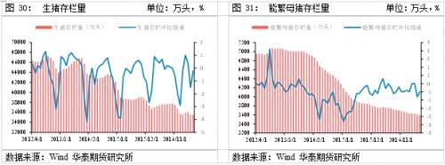

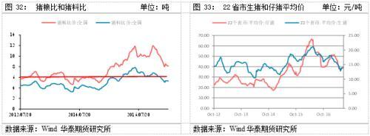

　　菜粕：国际菜籽形式好于大豆，豆-菜粕保持小价差

　　NOAA8月16日公布的截至7月31日北美干旱监测显示，加拿大三大菜籽主产省南部地区均面临干旱威胁。而目前的气象预报也不容乐观，气象预报显示直至9月10日一周菜籽主产区气温较往年偏高、降雨较往年偏少、土壤墒情不足。加拿大每年8月下旬菜籽陆续开始收割，根据各省政府网站上公布的数据，8月29日一周萨省菜籽收割率10%，曼尼托巴省菜籽也开始收割，单产40-60蒲/英亩不等，阿尔伯塔省菜籽收割率7.2%。8月31日加拿大统计局给出该国菜籽产量预估为1820万吨，加拿大农业部8月22日预估的产量为1860万吨，低于此前预估1900万吨。

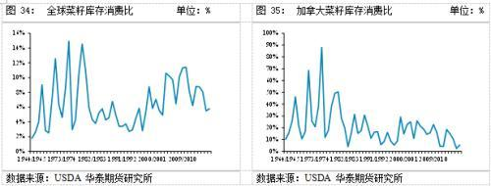

　　国内方面，菜籽盘面榨利逐渐好转，据了解远期国内菜籽买船进度正常，天下粮仓统计8月菜籽进口6船，9月7船，菜籽供给不会出现断档。沿海油厂菜籽库存，截至8月27日国内沿海菜籽总库存52.2万吨，一周前47.7万吨，其中两广及福建地区菜籽库存由35.6万吨增至41.1万吨，低于去年同期的45.9万吨。8月沿海菜籽开机率最低13.43%，最高22.22%，总体高于去年同期水平。菜粕消费处于旺季，8月沿海油厂菜粕库存不断下降，截至8月27日降至2.14万吨，未执行合同8月维持在26万吨左右。

　　和其它蛋白粕之间的价差上，不论现货价差还是现货单位蛋白价差，华东和华南豆-菜粕均保持小价差，菜粕的添加仍然不具备优势。外加全球菜籽供需面明显好于大豆，再加上国产菜籽产量连年下降，和往年相比豆-菜粕之间保持较小价差将成为常态。

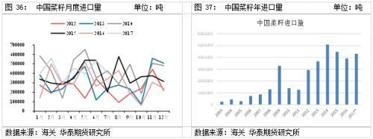

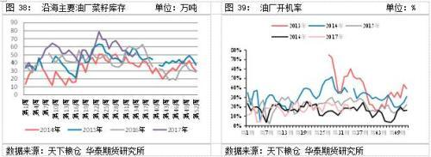

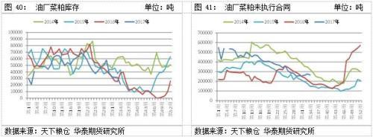

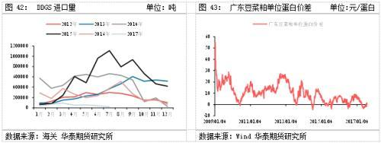

免责声明：本报告中的信息由华泰期货整理分析，均来源于已公开的资料，报告中的信息分析或所表达的意见并不构成对投资的建议，投资者因报告意见所做的判断，以及有可能产生的损失自行承担。